**USSP ATHLETISME**

**Fiche d’inscription 2025/2026**

*Cette fic**he peut être remplie sur votre ordinateur avant impression*

# Informations générales

Nom : Prénom:

Email :

*Important : Adresse mail obligatoire, la FFA Athlétisme vous délivrera votre licence par e-mail*

Téléphone mobile :

Date de naissance : Sexe : F M

Adresse :

Code postal :

# 

# Informations complémentaires

## Renouvellement Licence N° 1ère Licence FFACommune :

# 

# Informations demandées par Section Athlétisme

Pratique sportive (cochez la ou les activités pratiquées) :

🞎 Course hors stade / Trail 🞎 Marche Nordique Compétition

🞎 Athlé Comp Benj./Min. 🞎 Eveil athlétique / Poussin

🞎 Athlé Comp Cadet/Master 🞎 Marche Nordique Santé

# Personnes à prévenir TIERS 1 (Obligatoire)

Téléphone mobile Prénom : Nom :

Lien de parenté avec l’adhérent :

**Ami(e) Conjoint(e) Frère-Sœur Gd-Parent Père-Mère Gd-Parent Tuteur-tutrice**

# Personnes à prévenir TIERS 2 (Facultatif)

Téléphone mobile Prénom : Nom : Lien de parenté avec l’adhérent :

**Ami(e) Conjoint(e) Frère-Sœur Gd-Parent Père-Mère**

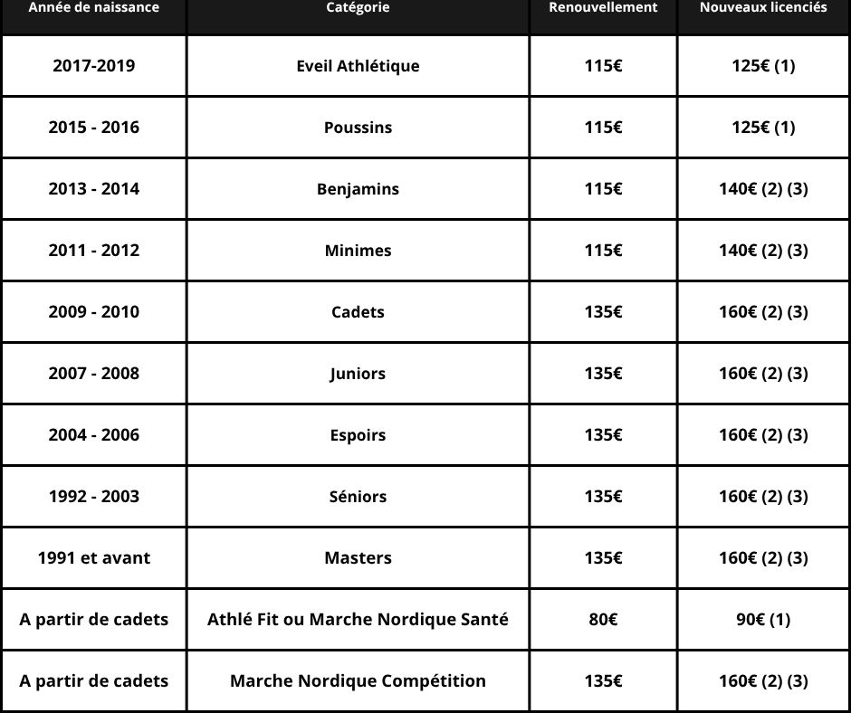

1. Maillot offert
2. L'athlète achète le maillot SPMA pour un montant de 25 € et il lui appartient. En cours de saison, si un athlète souhaite un nouveau maillot pour diverses raisons (détérioré, perdu, …) il devra régler la somme de 25 €.

(3) Maillot CLUB offert 1 fois (il pourra être attribué un 2ème maillot en cas de perte, détérioration)

Licences multiples : Fratrie, à partir du 2 -ème enfant 50% (concerne les catégories Ecole d’athlétisme à Minimes).

(4) En cours de saison, aucun remboursement de licence ne sera effectué. Sauf cas de force majeure (déménagement, maladie invalidante, maternité) et sur décision du bureau, seul le montant de la participation revenant au club pourra être reversé.

**PS : L’activité Marche Nordique est ouverte à tous les licenciés du club sans supplément de prix.**

Lorsque que votre demande d’adhésion sera traitée par notre secrétaire, vous recevrez par mail, un reçu.

Première inscription : **Un Parcours de prévention** **Santé FFA**, ou pour les mineurs le questionnaire de santé disponible sur le site de l’ [USSP Athlétisme](https://d.docs.live.net/3710cfb6fdb8cd0c/Bureau/ussp/2021-2022-questionnairemineurs.pdf)

Ré-inscription : Copie du questionnaire de santé avec signature (compte personnel FFA).

## Lecture Obligatoire du Règlement Intérieur

disponible sur notre site <https://www.ussp-athletisme.com/> comprenant l’autorisation parentale (pour les mineurs).

**Je soussigné-e (nom, prénom) :**

*Demande l’adhésion ou le renouvellement de mon adhésion (ou celle de mon enfant nommé-e ci-dessus) à l’USSP ATHLETISME. Je reconnais avoir pris connaissance du règlement intérieur et en accepte les termes pour moi-même (ou mon enfant), des conditions d’accueil de mon enfant ainsi que de l’étendue des garanties d’assurances souscrites.*

**Date et Signature**